МИНИСТЕРСТВО ОБРАЗОВАНИЯ И НАУКИ РОССИЙСКОЙ ФЕДЕРАЦИИ
ФЕДЕРАЛЬНОЕ ГОСУДАРСТВЕННОЕ БЮДЖЕТНОЕ
ОБРАЗОВАТЕЛЬНОЕ УЧРЕЖДЕНИЕ
ВЫСШЕГО ОБРАЗОВАНИЯ
«НОВОСИБИРСКИЙ ГОСУДАРСТВЕННЫЙ ТЕХНИЧЕСКИЙ УНИВЕРСИТЕТ»
__________________________________________________________________
Кафедра Вычислительной техники

ТРПО-2
Лабораторная работа №8
Модульное тестирование. Разработка тестового покрытия. Тестирование производительности

Факультет: АВТФ  Группа: АПИМ-24  Выполнил:  Разуваев В. В. | Проверил:  Токарев В.Г.

Содержание
Цель работы 3
Задание 3
Ход работы 3
Исходные данные 3
Разработка тестового покрытия для модульных тестов 3
Тестирование производительности метода сортировки 7
Заключение 8
Приложение А 9

Цель работы
Разработать тестовое покрытие для модульных тестов. Выполнить тестирование производительности метода сортировки.

Задание
- Разработать модульные тесты для заданного метода сортировки, реализованного в л.р. 1-3.
- Оценить вид зависимости трудоемкости и «грязного» времени работы метода от размерности СД.

Ход работы

Исходные данные
Структура данных: односвязный список.
Типы данных: Целочисленный, GPS-координаты.

Разработка тестового покрытия для модульных тестов
Модульные тесты должны проверять корректность исполнения сортировки для перечисленных тестовых случаев:
Структурное тестирование (Проверить все возможные пути выполнения кода сортировки (например, условия в mergeSort, merge, обработку граничных случаев)):
• Сортируемый односвязный список пуст (тест 1);
• Сортируемый односвязный список состоящий из одного элемента (тест 2);
• Сортируемый односвязный список, состоящий из упорядоченных в возрастающем порядке элементов (тест 3);
• Сортируемый односвязный список, состоящий из упорядоченных в убывающем порядке элементов (тест 4);
Функциональное тестирование (граничные значения и свойства данных):
• Сортируемый односвязный список, состоящий из неупорядоченных элементов (тест 5);
• Сортируемый односвязный список, состоящий из одинаковых элементов (тест 6);
• Сортируемый односвязный список, состоящий из групп одинаковых элементов (тест 7);
• Сортируемый односвязный список, содержащий экстремальное значение вначале (тест 8);
• Сортируемый односвязный список, содержащий экстремальное значение вконце (тест 9).
• Сортируемый односвязный список, содержащий несколь экстремальных значений (тест 10).
Для корректной работы кода необходимо добавить метод toArray() в классе SinglyLinkedList, чтобы преобразовывать список в массив для проверки в тестах.
public Object[] toArray() {
Object[] array = new Object[size];
Node current = head;
int index = 0;
while (current != null) {
array[index++] = current.data;
current = current.next;
}
return array;
}
Код модульных тестов на JUnit приведён в Приложении А. Результат тестирования модульными тестами JUnit приведён на рис. 1 – 11
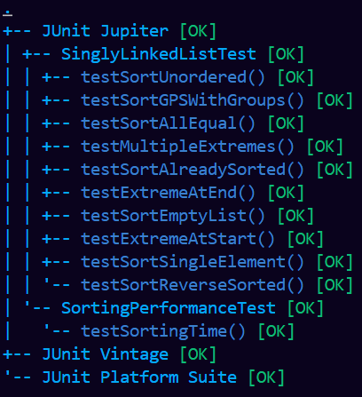
Рисунок 1 – Результат работы JUnit
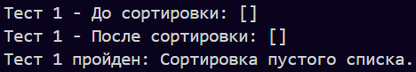
Рисунок 2 – Результаты теста 1
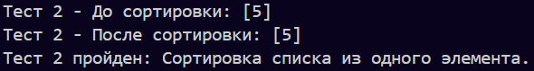
Рисунок 3 – Результаты теста 2
Рисунок 4 – Результаты теста 3
Рисунок 5 – Результаты теста 4
Рисунок 6 – Результаты теста 5
Рисунок 7 – Результаты теста 6
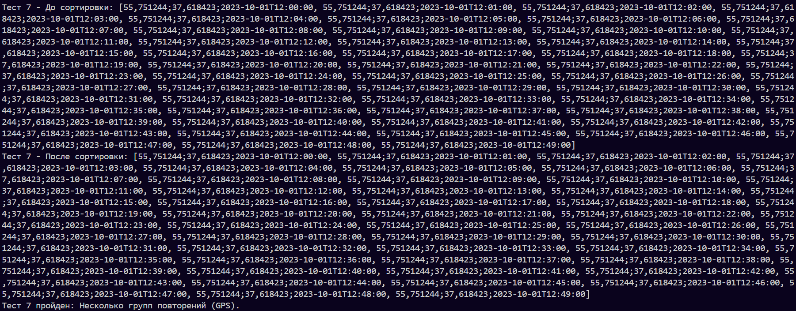
Рисунок 8 – Результаты теста 7
Рисунок 9 – Результаты теста 8
Рисунок 10 – Результаты теста 9
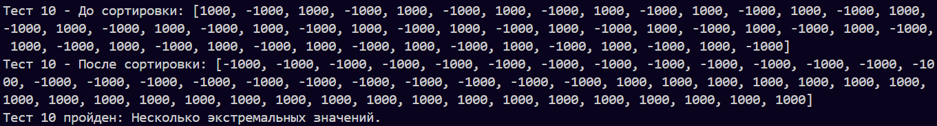
Рисунок 11 – Результаты теста 10

Внесём дефект в код метода балансировки и посмотрим результаты выполнения модульного тестирования (рис. 12 – 13)
Дефекты:
Изменнние условия в merge:
// Было:
if (comparator.compare(left.data, right.data) <= 0) { ... }
// Стало:
if (comparator.compare(left.data, right.data) > 0) { ... }

Нарушение логики разделения списка в mergeSort:
// Было:
Node middle = getMiddle(head);
// Стало:
Node middle = head; // Всегда делит список на head и остальное

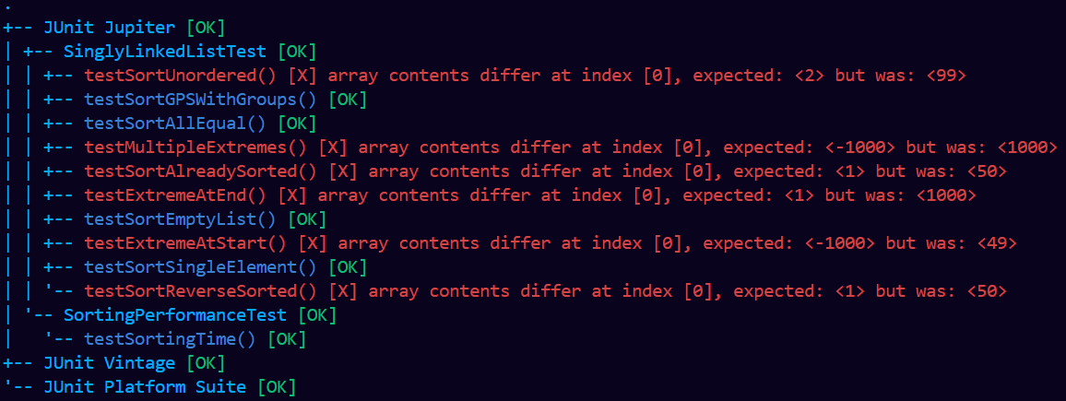
Рисунок 12 – Результат работы JUnit для кода с дефектами
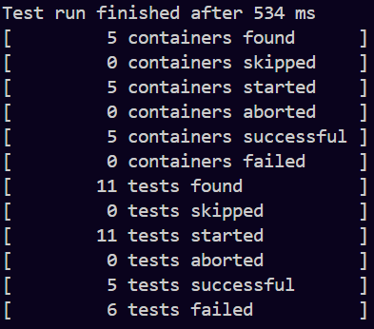
Рисунок 13 – Результаты тестов

Тестирование производительности метода сортировки
Для выполнения экспериментов по тестированию производительности метода сортировки были реализован код, представленный в приложении А.
Оценка производится через проверку соответствия экспериментальных данных (${F(N)}_{эксп}$) с функцией ${F(N)}_{теор.}=K*N{*log}_{2}(N)$. Значение коэффициента пропорциональности K подбирается таким образом, чтобы значения экспериментальной и математической зависимости совпали в некоторой точке N₀ (N₀ = 128 000). Тогда $K=\frac{{F(N_{0})}_{эксп}}{N_{0}\log_{2}(N_{0})}=1,5196*{10}^{-5}$.
Таблица 1. Таблица расчетов
N | T1(эксп), мс | Nlog2(N) | T1(теор), мс | Расхождение
1 000 | 1 | 9 966 | 0,15 | -84,86%
2 000 | 1 | 21 932 | 0,33 | -66,67%
4 000 | 2 | 47 863 | 0,73 | -63,63%
8 000 | 1 | 103 726 | 1,58 | 57,62%
16 000 | 2 | 223 453 | 3,40 | 69,78%
32 000 | 6 | 478 905 | 7,28 | 21,29%
64 000 | 10 | 1 021 810 | 15,53 | 55,27%
128 000 | 33 | 2 171 620 | 33,00 | 0,00%
256 000 | 80 | 4 599 241 | 69,89 | -12,64%

График теоретической зависимости и «грязного» времени операций взаимодействия с односвязным списком представлен на рис. 14

Рисунок 14 – График зависимости

Из полученных результатов можно сделать следующий вывод:
«Грязное» время работы программы явно подчиняется логарифмической (теоретической) зависимости. Это заметно, во-первых, по относительно небольшому отклонению, которое по модулю в большинстве случаев не превышает ~21% (для больших значений количества элементов списка).

Заключение
В ходе выполнения лабораторной работы было проведено модульное тестирование реализованного метода сортировки класса структуры данных «Односвязный список». Тесты разрабатывались с помощью JUnit и составили тестовое покрытие для метода сортировки.
Также был оценён вид зависимости трудоемкости и «грязного» времени работы метода от размерности структуры данных

Приложение А
Код файла SinglyLinkedListTest.java (модульные тесты):
import org.junit.jupiter.api.Test;
import static org.junit.jupiter.api.Assertions.*;
import java.util.Random;

public class SinglyLinkedListTest {
private final UserType intType = new IntegerType();
private final UserType gpsType = new GPSCoordinateType();

// Тест 1: Сортировка пустого списка
@Test
void testSortEmptyList() {
SinglyLinkedList list = new SinglyLinkedList(intType);
System.out.println("Тест 1 - До сортировки: []");
list.sort();
System.out.println("Тест 1 - После сортировки: []");
assertEquals(0, list.size());
System.out.println("Тест 1 пройден: Сортировка пустого списка.");
}

// Тест 2: Сортировка списка из одного элемента
@Test
void testSortSingleElement() {
SinglyLinkedList list = new SinglyLinkedList(intType);
list.add(5);
System.out.println("Тест 2 - До сортировки: [5]");
list.sort();
System.out.println("Тест 2 - После сортировки: [5]");
assertEquals(5, list.get(0));
System.out.println("Тест 2 пройден: Сортировка списка из одного элемента.");
}

// Тест 3: Упорядоченный список (прямой порядок)
@Test
void testSortAlreadySorted() {
SinglyLinkedList list = new SinglyLinkedList(intType);
for (int i = 1; i <= 50; i++) {
list.add(i);
}
System.out.println("Тест 3 - До сортировки: " + java.util.Arrays.toString(list.toArray()));
list.sort();
System.out.println("Тест 3 - После сортировки: " + java.util.Arrays.toString(list.toArray()));
Integer[] expected = new Integer[50];
for (int i = 0; i < 50; i++) {
expected[i] = i + 1;
}
assertArrayEquals(expected, list.toArray());
System.out.println("Тест 3 пройден: Упорядоченный список (прямой порядок).");
}

// Тест 4: Упорядоченный список (обратный порядок)
@Test
void testSortReverseSorted() {
SinglyLinkedList list = new SinglyLinkedList(intType);
for (int i = 50; i >= 1; i--) {
list.add(i);
}
System.out.println("Тест 4 - До сортировки: " + java.util.Arrays.toString(list.toArray()));
list.sort();
System.out.println("Тест 4 - После сортировки: " + java.util.Arrays.toString(list.toArray()));
Integer[] expected = new Integer[50];
for (int i = 0; i < 50; i++) {
expected[i] = i + 1;
}
assertArrayEquals(expected, list.toArray());
System.out.println("Тест 4 пройден: Упорядоченный список (обратный порядок).");
}

// Тест 5: Неупорядоченный список
@Test
void testSortUnordered() {
SinglyLinkedList list = new SinglyLinkedList(intType);
Random rand = new Random();
Integer[] values = new Integer[50];
for (int i = 0; i < 50; i++) {
values[i] = rand.nextInt(100);
list.add(values[i]);
}
System.out.println("Тест 5 - До сортировки: " + java.util.Arrays.toString(list.toArray()));
list.sort();
System.out.println("Тест 5 - После сортировки: " + java.util.Arrays.toString(list.toArray()));
Integer[] expected = values.clone();
java.util.Arrays.sort(expected);
assertArrayEquals(expected, list.toArray());
System.out.println("Тест 5 пройден: Неупорядоченный список.");
}

// Тест 6: Одинаковые элементы
@Test
void testSortAllEqual() {
SinglyLinkedList list = new SinglyLinkedList(intType);
for (int i = 0; i < 50; i++) {
list.add(5);
}
System.out.println("Тест 6 - До сортировки: " + java.util.Arrays.toString(list.toArray()));
list.sort();
System.out.println("Тест 6 - После сортировки: " + java.util.Arrays.toString(list.toArray()));
Integer[] expected = new Integer[50];
for (int i = 0; i < 50; i++) {
expected[i] = 5;
}
assertArrayEquals(expected, list.toArray());
System.out.println("Тест 6 пройден: Одинаковые элементы.");
}

// Тест 7: Несколько групп повторений (GPS)
@Test
void testSortGPSWithGroups() {
SinglyLinkedList list = new SinglyLinkedList(gpsType);
for (int i = 0; i < 50; i++) {
list.add(gpsType.parseValue("55.751244;37.618423;2023-10-01T12:" + (i < 10 ? "0" : "") + i + ":00"));
}
System.out.println("Тест 7 - До сортировки: " + java.util.Arrays.toString(list.toArray()));
list.sort();
System.out.println("Тест 7 - После сортировки: " + java.util.Arrays.toString(list.toArray()));

GPSCoordinate first = (GPSCoordinate) list.get(0);
assertEquals(55.751244, first.getLatitude(), 0.0001, "Широта первой координаты должна быть 55.751244");
System.out.println("Тест 7 пройден: Несколько групп повторений (GPS).");
}

// Тест 8: Экстремальное значение в начале
@Test
void testExtremeAtStart() {
SinglyLinkedList list = new SinglyLinkedList(intType);
list.add(-1000); // Минимальное значение
for (int i = 1; i < 50; i++) {
list.add(i);
}
System.out.println("Тест 8 - До сортировки: " + java.util.Arrays.toString(list.toArray()));
list.sort();
System.out.println("Тест 8 - После сортировки: " + java.util.Arrays.toString(list.toArray()));
Integer[] expected = new Integer[50];
expected[0] = -1000;
for (int i = 1; i < 50; i++) {
expected[i] = i;
}
assertArrayEquals(expected, list.toArray());
System.out.println("Тест 8 пройден: Экстремальное значение в начале.");
}

// Тест 9: Экстремальное значение в конце
@Test
void testExtremeAtEnd() {
SinglyLinkedList list = new SinglyLinkedList(intType);
for (int i = 1; i < 50; i++) {
list.add(i);
}
list.add(1000); // Максимальное значение
System.out.println("Тест 9 - До сортировки: " + java.util.Arrays.toString(list.toArray()));
list.sort();
System.out.println("Тест 9 - После сортировки: " + java.util.Arrays.toString(list.toArray()));
Integer[] expected = new Integer[50];
for (int i = 1; i < 50; i++) {
expected[i - 1] = i;
}
expected[49] = 1000;
assertArrayEquals(expected, list.toArray());
System.out.println("Тест 9 пройден: Экстремальное значение в конце.");
}

// Тест 10: Несколько экстремальных значений
@Test
void testMultipleExtremes() {
SinglyLinkedList list = new SinglyLinkedList(intType);
for (int i = 0; i < 25; i++) {
list.add(1000);
list.add(-1000);
}
System.out.println("Тест 10 - До сортировки: " + java.util.Arrays.toString(list.toArray()));
list.sort();
System.out.println("Тест 10 - После сортировки: " + java.util.Arrays.toString(list.toArray()));
Integer[] expected = new Integer[50];
for (int i = 0; i < 25; i++) {
expected[i] = -1000;
expected[i + 25] = 1000;
}
assertArrayEquals(expected, list.toArray());
System.out.println("Тест 10 пройден: Несколько экстремальных значений.");
}
}

Код файла SortingPerformanceTest.java (тестирование производительности):
import org.junit.jupiter.api.Test;
import java.util.Random;

public class SortingPerformanceTest {
@Test
void testSortingTime() {

Random random = new Random();

// Генерация 10 000 * j элементов
for(int j = 1; j <= 256; j *= 2 ){
UserType intType = new IntegerType();
SinglyLinkedList list = new SinglyLinkedList(intType);

for (int i = 0; i < 1000 * j; i++) {
list.add(random.nextInt(1000));
}

long startTime = System.nanoTime();
list.sort();
long endTime = System.nanoTime();
long durationMs = (endTime - startTime) / 1_000_000;

System.out.println("Время сортировки " + 10000*j + " элементов: " + durationMs + " мс");
System.out.println("Количество узлов: " + list.getNodeCount());
System.out.println("Память (примерно): " + (list.getNodeCount() * 32) + " байт");
}

}
}

Код файла .classpath (файл конфигурации):
<classpath>
<classpathentry kind="src" path="src/main/java"/>
<classpathentry kind="src" path="src/test/java"/>
<classpathentry kind="lib" path="lib/junit-jupiter-api-5.9.0.jar"/>
<classpathentry kind="lib" path="lib/junit-jupiter-engine-5.9.0.jar"/>
<classpathentry kind="lib" path="lib/junit-platform-console-standalone-1.9.0.jar"/>
<classpathentry kind="con" path="org.eclipse.jdt.launching.JRE_CONTAINER"/>
</classpath>

Команда для компиляции:
javac -d bin -cp "lib/*" src/main/java/*.java src/test/java/*.java

Команда для запуска:
java -jar lib/junit-platform-console-standalone-1.9.0.jar --class-path bin --scan-class-path

